**MIT02 - Morseovka**

**Schéma**

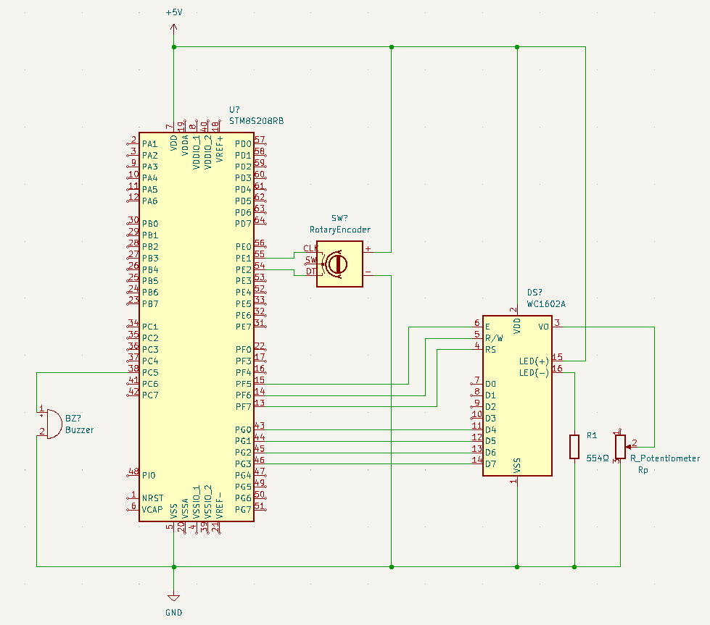

**Slovní popis zapojení**

Bzučák je zapojený plusem na pin PC5 a mínusem na zem. Dále encoder, napájení zapojeno na +5V a zem, CLK zapojen na pin STM PE1 a DATA na pin PE2, SW nezapojen. LCD displej má taktéž napájecí piny – pin VSS na mínus, pin VDD na +5V. Dále pin V0 zapojen na přes potenciometr na zem. Potenciometrem nastavujeme jas LCD. Piny RS,RW,E na PF7 – RS, PF6 – RW a PF5 – E. Piny D0 až D3 jsou nezepojeny. Pin D4 je zapojen na PG, D5 na PG1, D6 na PG2 a D7 na PG3. Pin A pak na +5V a K na zem přes rezistor 554Ω. Celý projekt je zapojen přes nepájivé pole, na které je z STM přivedeno +5V a zem. Samotné STM je pak připojeno USB kabelem do PC.

**Slovní popis funkce**

Při napsání písmenka v aplikaci pro UART se písmenko napíše do proměnné a v sérii podmínek program zjistí co je to za písmenko. Jakmile to zjistí, vypípá písmenko v morseově abecedě. Poté program počká, aby bylo pípání mezi jednotlivými písmenky přehledné. Mezitím si na LCD displeji můžeme pomocí encoderu najít jednotlivá písmenka a zjistit tak jejich kód v morseově abecedě.

**Zhodnocení**

Tento projekt pro mě byl velmi přínosný, protože jsem se naučil pracovat se všemi použitými periferiemi. Také mě to stálo mnoho nervů z chyb, které mi program vystavoval. Nejtěžší bylo se vypořádat s tím počátkem, jak jednotlivé periferie fungují apod. Teď, už bych snad zvládl i více funkcí (např. vypípat celé slovo, které uživatel zadá), ale čas jsem využil k přípravě na maturitu i z jiných předmětů.

(Vývojový diagram na další stránce. Dělal jsem ho hned jako druhou věc a nemůžu se dostat pod něj, aby např. zhodnocení bylo na konci.)



**Ukázka vývojového diagramu**

KONEC

vykoná se funkce tecka, carka >zapípá bzučák a počká

vykoná se funkce tecka, carka >zapípá bzučák a počká

(celá abeceda)

je prijaty znak „b“?

je prijaty znak „a“?

přijaty znak se uloží do proměnné

Z UARTU přijde znak

START